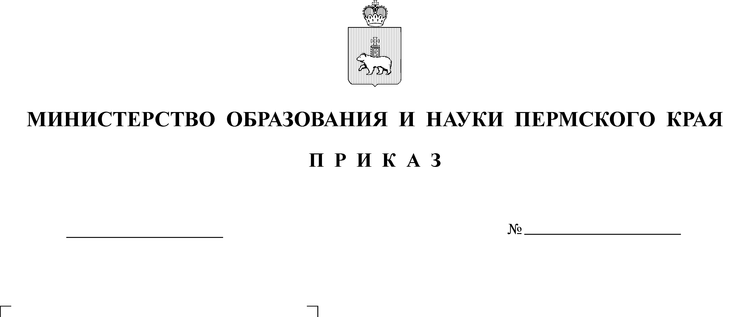

21.04.2017
СЭД-26-01-06-425

В соответствии с приказом Министерства образования и науки Пермского края от 28 декабря 2016 г. № СЭД-26-01-06-893 «Об утверждении Перечней мероприятий в сфере образования и науки, объемов средств
и способов закупки товаров и услуг на их проведение в 2017-2019 годах», приказом Министерства образования и науки Пермского края от 22 марта
2017 г. № СЭД-26-01-06-312 «О проведении конкурса исследовательских проектов школ – краевых апробационных площадок по реализации федерального государственного образовательного стандарта основного общего образования», на основании протокола заседания жюри 2-го (очного) этапа конкурса исследовательских проектов школ – краевых апробационных площадок по реализации ФГОС ООО от 14 апреля 2017 г.
ПРИКАЗЫВАЮ:

- Утвердить прилагаемый Перечень победителей конкурса исследовательских проектов школ - краевых апробационных площадок
по реализации федерального государственного образовательного стандарта основного общего образования и объем средств, выделяемый на реализацию проектов - победителей конкурса.
- Контроль за исполнением приказа возложить на заместителя министра образования и науки Пермского края Л.С. Сидорову.

Министр Р.А. Кассина

УТВЕРЖДЕН
приказом Министерства
образования и науки
Пермского края
от №

Перечень
победителей конкурса исследовательских проектов школ - краевых апробационных площадок по реализации федерального государственного образовательного стандарта основного общего образования и объем средств, выделяемый на реализацию проектов - победителей конкурса

№ | Школа - краевая апробационная площадка | Тема исследовательского проекта | Объем средств на реализацию проекта
 | Муниципальное бюджетное общеобразовательное учреждение «Средняя общеобразовательная школа №11» г. Лысьвы | «Школа интерпретаторов» | 250000 руб.
 | Муниципальное автономное общеобразовательное учреждение «Средняя общеобразовательная школа № 112» г. Перми | «Интенсив «Развиваюсь, моделируя» как средство развития навыков моделирования обучающихся» | 250000 руб.
 | Муниципальное автономное общеобразовательное учреждение  «Гимназия №3» г. Перми | «Марафон «Осваивай и делись!» как образовательная практика совершенствования IT - компетенций участников открытой школы» | 200000 руб.
 | Муниципальное автономное общеобразовательное учреждение «Гимназия» г. Нытвы | «Историко-экологическая тропа «Тайны соснового леса» (в рамках деятельности летней смены «Наукоград» на базе ДОЛ «Гагаринец»)» | 150000 руб.
 | Муниципальное автономное общеобразовательное учреждение «Основная общеобразовательная школа № 20» городского округа Губаха | «Система тьюторского сопровождения краткосрочных курсов в 5 классах» | 150000 руб.

